Лабораторная работа 6
Таблицы в HTML

Цели:
- научиться работать с таблицами в HTML;
- закрепить знания о форматировании текста;
- закрепить знания о заголовках.

Ход работы

- Создать папку Lab_6 содержащую файл index.html
- В файле написать основную структуру html
- Название окна сделать «Таблицы»
- Заголовком первого уровня вывести фамилию и имя
- заголовком второго уровня номер группы
- заголовком второго уровня выровненным по центру напишите «Расписание»
- Создайте таблицу с помощью тега <table> с рамкой 1 пиксель, выровненную по центру.

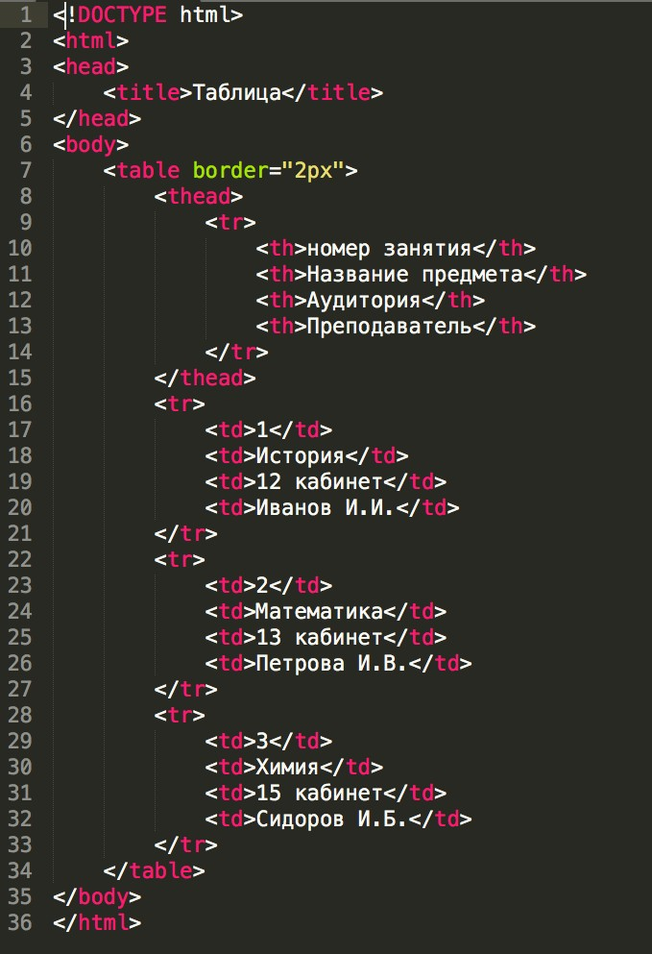

- Напишите код по представленному образцу.
- у вас должна получиться следующее

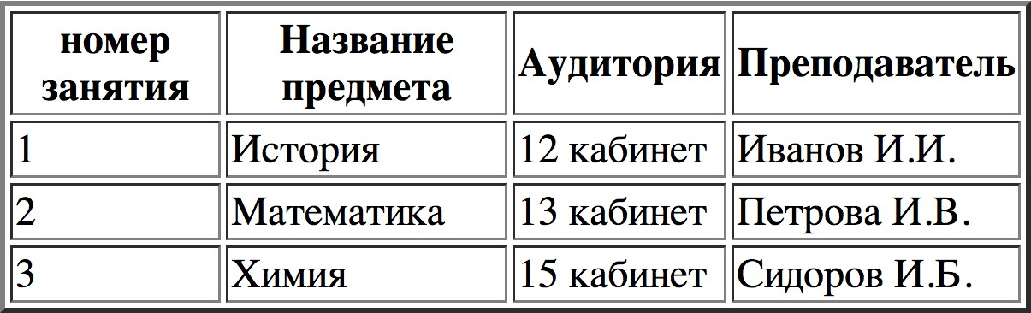

Практическое задание.

Создать следующие таблицы:
- таблица

- таблица

- таблица

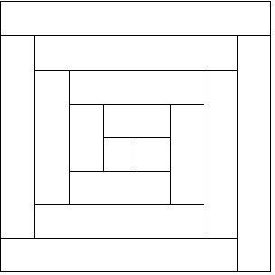

- таблица

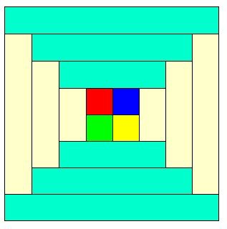

Рамки таблиц толщиной 2 пикселя.

